**МБУК Урус-Мартановского муниципального района**

**«Межпоселенческая центральная библиотека»**



**«Если в доме много книг,**

**если они являются предметом уважения,**

**и любви и вокруг себя малыш видит читающих,**

**а то и слышит чтение вслух, любовь к книге,**

**интерес к печатному слову, конечно, у него возникнет, и будет расти.»**

**Л.В. Успенский.**

**Анкета для родителей**

**Уважаемые родители!**

**Ответьте, пожалуйста, на вопросы данной анкеты. Ваше мнение для нас очень важно.**

**1**.**Какое место в жизни Вашей семьи занимают книги и чтение?**

**__________________________________________________________________________________________________________________________**

**2.Что даёт современному ребёнку чтение книг?**

**________________________________________________________________________________________________________**

**3. Есть ли у вас дома библиотека, и что она собой представляет?**

*- несколько книжных полок.*

*- книжный шкаф.*

*- стеллажи с книгами.*

*- другое.*

**4.Есть ли у вашего ребенка своя книжная полка или уголок с книгами?**

*- да.*

*- нет.*

**5.Часто ли вы читаете ребенку книги?**

*- каждый день.*

*- каждый вечер перед сном.*

*- когда попросит.*

*- иногда.*

**6.Назовите, пожалуйста, самые любимые книги вашего ребенка.**

**__________________________________________________________________________________________________________________________**

**7.Назовите, пожалуйста, несколько недавно прочитанных вами ребенку произведений. ________________________________________________________________________________________________________**

**8.Беседуете ли вы с ребенком о прочитанном?**

*- да.*

*- нет.*

*- иногда.*

**9.Может ли ваш ребенок назвать недавно прочитанные с вами книги?**

*- да.*

*- нет.*

*- не знаю.*

**10.Имена каких поэтов и писателей знает ваш ребенок?**

**____________________________________________________________________________________________________________________________________________________________**

**11.Может ли ваш ребенок пересказать отрывок из любимой сказки, произведения?**

*- да.*

*- нет.*

*- не знаю.*

**12.Выписываете ли вы детские журналы? Какие?**

**________________________________________________________________________________________________________**

**13.Как вы считаете, в каком возрасте ребенок должен научиться читать?**

**________________________________________________________________________________________________________**

**14. Читает ли ваш ребенок детские книги самостоятельно?**

*- да*

*- нет.*

**15.Как Вы думаете, сохранятся ли в своём виде книги в будущем?**

**____________________________________________________**

**16.Может ли Интернет заменить книгу?**

**____________________________________________________**

**17.Ваши пожелания библиотеке:**

**________________________________________________________________________________________________________________________________________________________________________________________________________________**

***Спасибо огромное за уделённое время!***

**МБУК Урус-Мартановского муниципального района**

**«Межпоселенческая центральная библиотека»**



**АНКЕТА ДЛЯ РОДИТЕЛЕЙ**

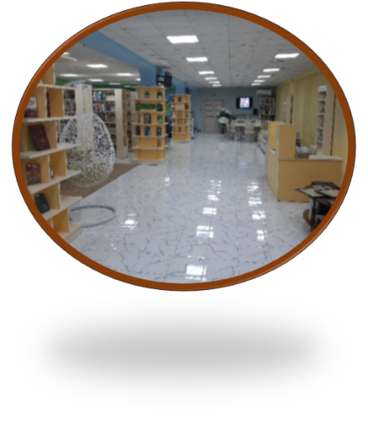

**Урус-Мартан**

**2024 г.**